FEDERATION CYNOLOGIQUE INTERNATIONALE
Secretariat General: 13, Place Albert I – B 6530 THUIN (Belgie)

FCI-Standard č. 193 / 05.11.2019

Překlad: Ing. Hana Petrusová

BARZOJ – RUSKÝ CHRT
(Russkaya Psovaya Borzaya)

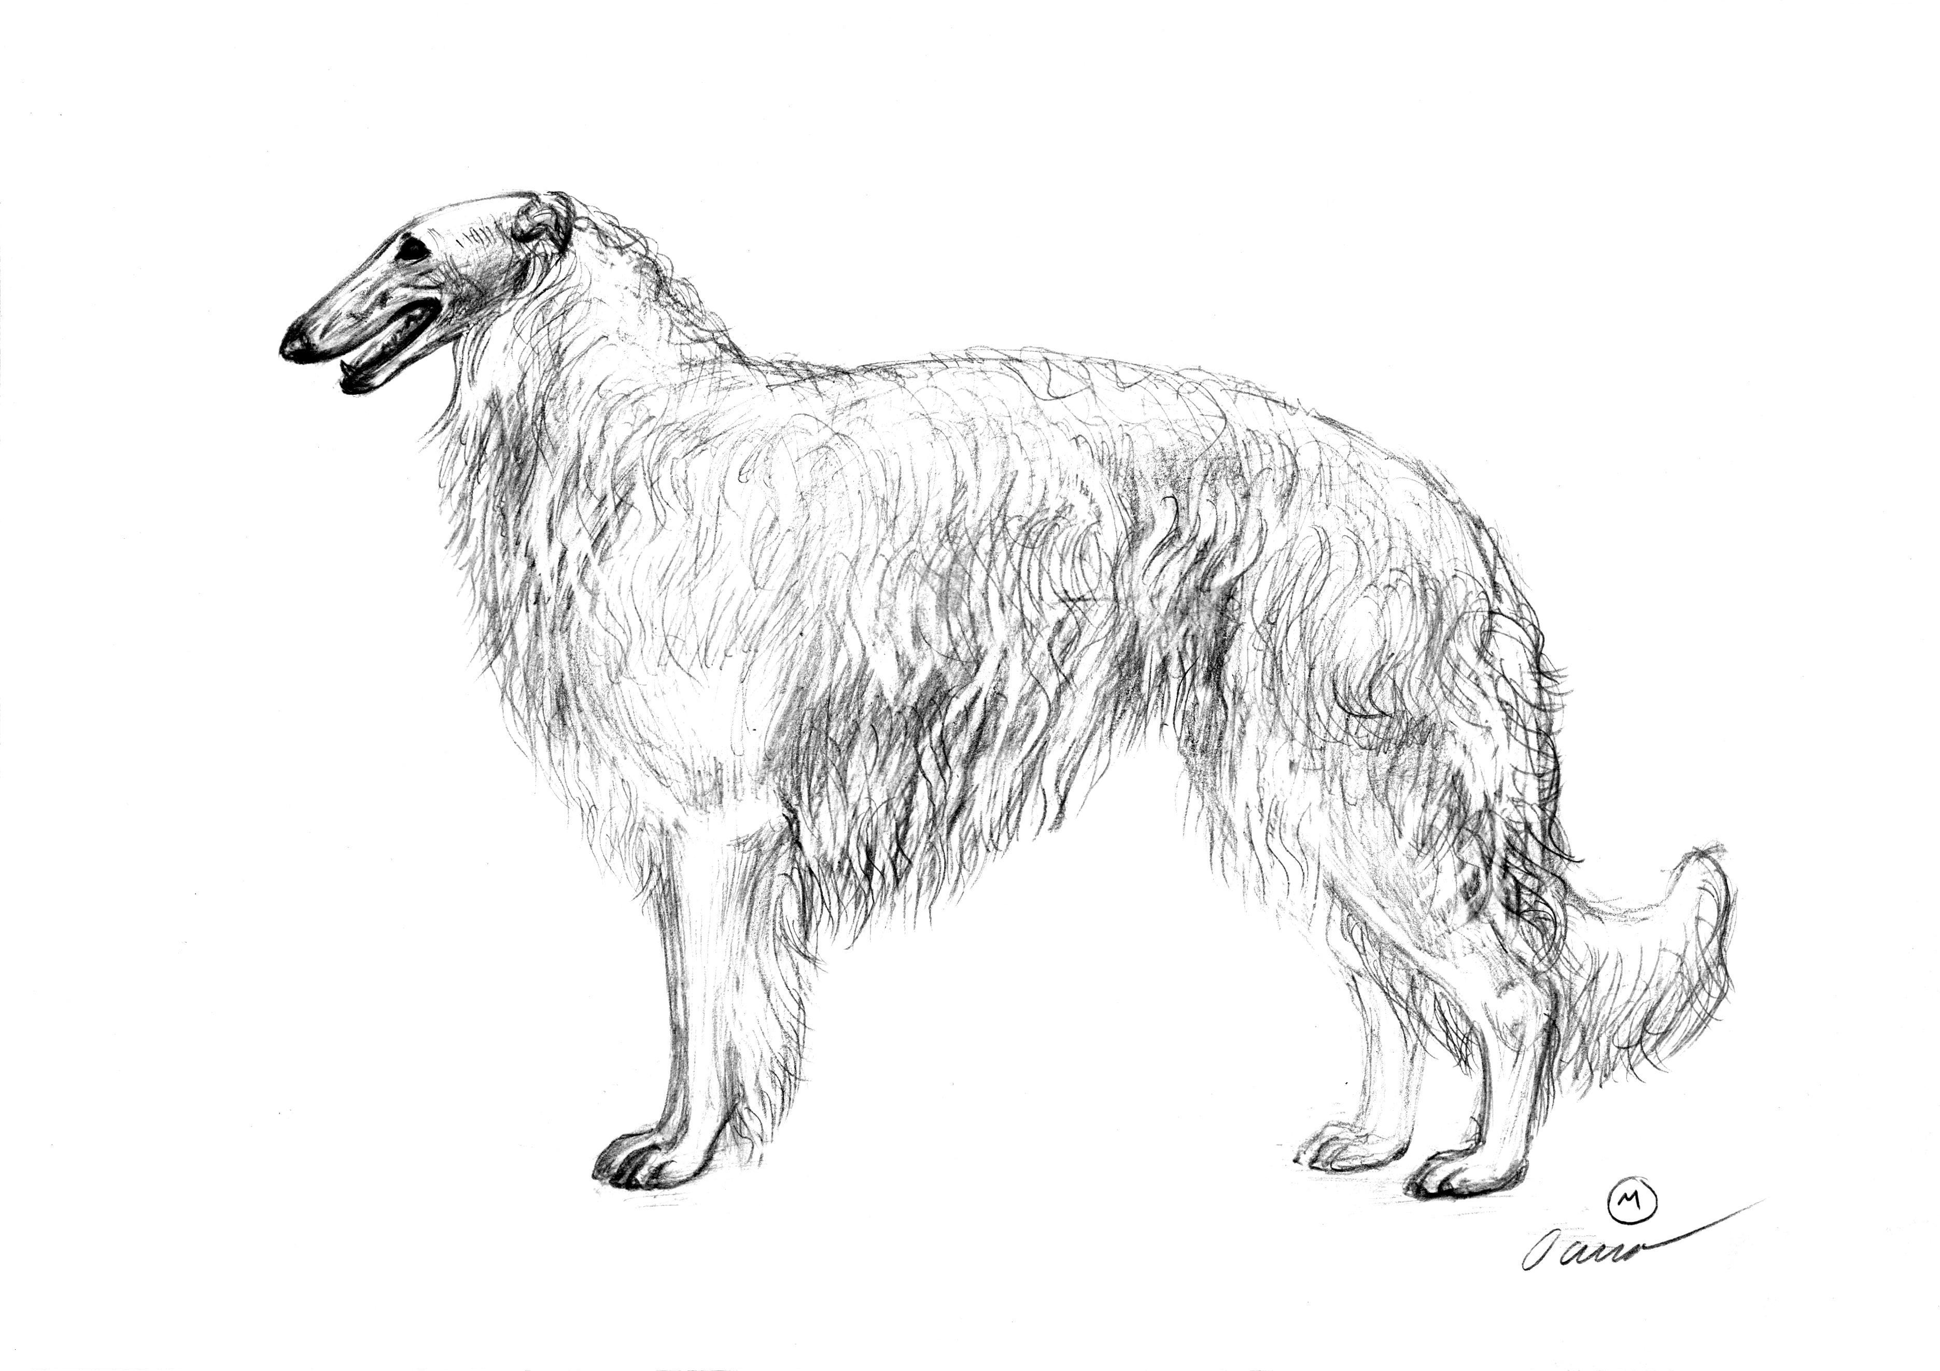

ZEMĚ PŮVODU: Rusko

DATUM PUBLIKACE PLATNÉHO ORIGINÁLNÍHO STANDARDU: 04.09.2019.

POUŽITÍ: Lovecký chrt, pes pro dostihy a coursing. Barzoj je lovecký chrt především pro štvaní zajíců a lišek, méně pro lov vlků. Spojuje vysokou obratnost s vytrvalostí a velkou schopností ulovit zvěř. Úspěšně používaný pro coursing a dostihy.

KLASIFIKACE FCI: Skupina 10 Chrti.
Sekce 1 Chrti dlouhosrstí nebo s praporci.
Bez pracovní zkoušky

KRÁTKÝ HISTORICKÝ PŘEHLED: Počátek historie vzniku barzoje se datuje do doby mongolské/tatarské expanze v 15. století. Tataři používali chrty arabského původu – koutsi, zatímco ruští lovci chrty neměli. Při lovu užívali mimořádně silné a sveřepé psy lošuja, kteří byli schopní chytit a zabít jelena či dokonce losa. Kříženci psů koutsi a lošuja se stali prototypem barzoje. Tito psi byli zobrazeni na modlitební knize velkoknížete Vasilije III., otce cara Ivana Hrozného. Přilití krve polského chrta během 16. a 17. století dodalo jejich potomkům ušlechtilost. Rostoucí sláva těchto psů překročila hranice ruského impéria. Další vývoj plemene ovlivnilo křížení se psy klok – obrovskými, silnými a divokými vousatými kurljandskými chrty. Jejich potomci byli již bez vousu, s delší jemnější srstí. Především oni dali vzniknout typu barzoje s hustou srstí na trupu („gustopsovoj“ typ). Ve stejnou dobu se po přidání krve greyhoundů do plemene objevil krátkosrstý typ barzoje („čistopsovoj“typ). Krev horských a krymských chrtů známých svou vytrvalostí, byla použita později. Barzoj je výsledkem tohoto mnohoplemenného křížení. Pozornost, hbitost a rychlost barzoje při pronásledování zvěře, jeho schopnost bleskurychle zaútočit a obratně se jedním rázem vypořádat s kořistí, jeho útočnost a odvaha, všechny tyto důležité vlastnosti se ukázaly být velmi užitečnými při lovu zvěře na krátkou vzdálenost v obtížném terénu. Barzojové byli rovněž úspěšně používaní k lovu ve stepích, kde od nich byla vyžadována práce na delší vzdálenost. V 18. a 19. století se objevil lov zvěře za pomoci velké smečky chrtů a honicích psů a speciálních koní „hunterů“. Tyto lovecké smečky sestávaly až z několika set psů a lišily se jedna od druhé typem psů a pracovními schopnostmi. Peršinská smečka velkoknížete Nikolaje Nikolajeviče Romanova byla obzvláště proslulá pro vynikající krásu psů, jejich rychlost a vášeň pro lov. První sjezd milovníků barzojů byl zorganizován v roce 1874, ale až v roce 1888 přijala Moskevská lovecká společnost první standard plemene, kde byl sjednocen typ barzoje. Autorem tohoto standardu byl N. P. Jermolov. Základní principy tohoto standardu zůstávají stejné i přes změny provedené ve 20. a 21. století – v letech 1925, 1939, 1951, 1963, 1969, 1980, 1993, 1995 a 2006.

CELKOVÝ VZHLED: Vysoký pes aristokratického vzhledu, štíhlý a silný, harmonicky stavěný, spíše vysokonohý, v těle poměrně úzký. Lehce prodloužený formát. Feny delší než psi. Kůže tenká, pružná, bez vrásek. Svaly suché, dlouhé, velmi dobře vyvinuté.
Kostra silná, ale ne mohutná.

DŮLEŽITÉ PROPORCE:
- U psů je výška v kohoutku shodná nebo o 1-2 cm větší než výška v nejvyšším bodu oblouku horní linie (v místě 1. – 2. bederního obratle).
- U fen jsou obě výšky stejné.
- Délka trupu poněkud přesahuje výšku v kohoutku.
- Hloubka hrudníku téměř odpovídá polovině kohoutkové výšky.
- Výška v loktech mírně přesahuje polovinu kohoutkové výšky.
- Délka tlamy od nosní houby ke stopu je o něco větší, než je délka mozkovny od stopu po týlní hrbol.

POVAHA/TEMPERAMENT: Klidný temperament; vizuální reakce na podněty dobře patrná. Typické chování při lovu: před spatřením zvěře – pomalý klus případně krok; při štvaní zvěře – plný cval. Postoj k lidem je neutrální až přátelský.

HLAVA: Aristokratická, úzká, dlouhá, přiměřená k celkovému vzhledu; tak suchá, že velké cévy prosvítají kůží. Při pohledu ze strany tvoří horní linie hlavy dlouhou, lehce klenutou linii. Nadočnicové a jařmové oblouky nevýrazné.

MOZKOVNA:
Lebka: Při pohledu shora úzká, tvaru protáhlého oválu. Při pohledu ze strany téměř plochá. Týlní hrbol dobře patrný.
Stop: Stěží viditelný.

OBLIČEJOVÁ ČÁST:
Nosní houba: Velká, při jakékoli barvě srsti vždy černá, vzhledem k dolní čelisti značně vystupující.
Tlama: Dlouhá, suchá, v celé délce dobře vyplněná, rovná nebo mírně klenutá, blízko nosní houby menší hrbolek. Délka tlamy od špičky nosní houby ke stopu je o něco větší, než délka mozkovny od stopu po týlní hrbol.
Pysky: Pevné, dobře přiléhající, jemné, při jakékoli barvě srsti černě lemované.
Čelisti / Zuby: Zuby bílé, silné, řezáky těsně u sebe; špičáky nejsou postavené příliš daleko od sebe. Nůžkový skus. Klešťový skus je povolený, ale ne žádoucí. Chrup úplný. Chybění M3 a jednoho nebo dvou P1 je povoleno.

Líce: Ploché, nevystupující.

OČI: Velké, mandlového tvaru, tmavě hnědé až hnědé; oční víčka černě lemovaná, pevně přiléhající.

UŠI: Malé, tenké, pohyblivé; špičaté, kryté krátkou srstí. Nasazené nad úrovní očí, těsně přiložené k hlavě, směřující dozadu a dolů směrem k šíji. Špičky boltců leží blízko u sebe, směřují dolů a těsně přiléhají ke krku. Při vzrušení psa jsou uši nesené výše a jejich špičky směřují do stran nebo kupředu. Někdy je jedno ucho nebo obě uši vztyčené jako u koně.

KRK: Dlouhý, suchý; svalnatý; lehce klenutý; oválný (mírně ze stran zploštělý), středně vysoko nasazený.

TRUP:
Horní linie: Tvoří plynulý oblouk.
Kohoutek: Nevýrazný.
Hřbet: Široký, svalnatý, pružný, pohyblivý.
Bedra: Spíše delší, klenutá, svalnatá, široká. Spolu s hřbetem tvoří plynulý oblouk, který je výraznější u psů, než u fen. Nejvyšší bod oblouku je v jeho prostředku, což je v místě prvního nebo druhého bederního obratle.
Záď: Dlouhá, široká, mírně šikmá. Šířka zádi měřená mezi kyčelními hrboly nesmí být menší než 8 cm.
Hrudník: V průřezu oválný, hluboký, ne úzký, ale také ne širší než záď; dosahuje téměř k loktům. Při pohledu z boku předhrudí poněkud vystupuje, nejvíce v úrovni ramenního kloubu. V lopatkách je hrudník plošší, k volným, velmi krátkým žebrům, se pomalu rozšiřuje.
Spodní linie a břicho: Prudce stoupá do slabin, břicho silně vtažené.

OCAS: Srpovitý nebo šavlovitý; tenký, dlouhý; s hustou a bohatou vlajkou. Protažený mezi pánevními končetinami a přes slabinu musí dosahovat až ke kyčelnímu hrbolu nad touto slabinou. V přirozeném postoji visí ocas dolů. Při pohybu se zvedá, ale ne nad úroveň horní linie trupu.

KONČETINY:

HRUDNÍ KONČETINY:

Celkový vzhled: Suché, svalnaté; při pohledu zepředu dokonale rovné a rovnoběžné. Svalstvo plecí dobře vyvinuté. Výška v loktech mírně přesahuje polovinu kohoutkové výšky.
Plece: Lopatky dlouhé a šikmé.
Nadloktí: Dlouhá, mírně šikmá. Ramenní kloub výrazně patrný.
Lokty: Rovnoběžné se středovou rovinou trupu nebo mírně vybočené.
Předloktí: Dlouhá, suchá, oválného průřezu; při pohledu zepředu úzká, při pohledu ze strany široká, loketní klouby silně vyvinuté.
Nadprstí: Delší, mírně šikmá.
Přední tlapky: Suché, úzké, klenuté, prodlouženého oválného tvaru („zaječí“). Prsty dlouhé, sevřené; drápy dlouhé, silné, dotýkající se země.

PÁNEVNÍ KONČETINY:
Celkový vzhled: Suché, kostnaté, svalnaté, dobře zaúhlené. Při pohledu zezadu rovné a rovnoběžné, jejich postoj je poněkud širší než u hrudních končetin. V přirozeném postoji mírně zakročené. Pomyslná kolmice, spuštěná ze sedacího hrbolu, musí probíhat po přední hraně hlezna a nártu. Všechny klouby mají být dobře zaúhlené. Všechny svaly pánevních končetin velmi dobře vyvinuté, obzvláště na stehnech.
Stehna: Dlouhá, přibližně stejné délky jako lýtka.
Lýtka: Dlouhá, přibližně stejné délky jako stehna.
Hlezna: Objemná, suchá, kostnatá.
Nárty: Krátké, kolmé, rovné.
Zadní tlapky: Suché, úzké, klenuté, prodlouženého oválného tvaru („zaječí“). Prsty dlouhé, sevřené; drápy dlouhé, silné, dotýkající se země.

CHODY / POHYB: Typický pohyb každodenního života je dlouhý, volný, lehký klus. Při lovu je pohybem mimořádně rychlý cval.

KŮŽE: Tenká, pružná, pevně přilehlá bez vrásek.

OSRSTĚNÍ:
Srst: Dlouhá, pružná, hedvábná, hebká, zvlněná nebo tvořící velké kadeře, malé kadeře jsou povolené. Na různých partiích těla je srst různé délky: na hlavě, uších a vnitřní straně končetin je srst velmi krátká, přiléhající; na šíji a horní linii trupu je srst delší a často zvlněná; na vnější straně stehen a na žebrech je srst kratší a může tvořit jemné kučery. Dosti dlouhé a lesklé jsou závěsy srsti na krku (bohatý „rukávník“), na spodní straně hrudníku a břicha, na zadní straně hrudních končetin a stehen, na spodní straně ocasu („vlajka“). U kořene ocasu jsou obvykle krátké kadeře.

Barva: Bílá; plavá různých odstínů (červeno-plavá, šedo-plavá, stříbro-plavá: plavá se světle šedým stínováním); světlečervená nebo světlešedá u kořínků srsti při tmavočervené nebo šedé hlavní barvě; sobolí = červená s černým přehozem často spojená s černou maskou; šedá (od popelavé po žlutavě šedou); žíhaná = plavá, červená nebo šedá základní barva s tmavými pruhy či mramorováním; červená; černá a přechodné barvy mezi červenou a černou. Všechna zbarvení mohou být jednobarevná, či kombinovaná s bílou nebo tříslovou. Každá barva má tendenci být ke konci dlouhé srsti světlejší.
Každá barva od bílé do černé v jakékoli kombinaci je přípustná, s výjimkou hnědé, modré a izabelové a jejich odstínů – to znamená dilutovaných barev bez černé nosní houby.

VÝŠKA :
Žádoucí výška v kohoutku: psi: 75 – 85 cm.
feny: 68 – 78 cm.

VADY: Jakákoliv odchylka od výše jmenovaných znaků by měla být považována za vadu a vážnost, s níž je vada posuzována, by měla být v přímém poměru k jejímu stupni a jejímu vlivu na zdraví a pohodu psa a jeho schopnost vykonávat jeho tradiční práci.

- Kohoutková výška větší nebo menší o 2 cm, než je uvedeno ve standardu.
- Délka těla větší o 10% nebo menší o 5% než je výška v kohoutku.
- Nedostatečně velké oči; hluboko posazené; okrouhlé; světlé (všechny odstíny oříškové barvy).
- Malé zuby; mezery mezi zuby; chybění 1x nebo 2x P2. Chybění jednoho nebo více řezáků následkem úrazu, pokud je možné přesně posoudit skus.
- Horní linie trupu není dostatečně plynulá. Výrazný kohoutek. Klenutí není symetrické. Nejvyšší bod horní linie viditelně posunutý směrem k zádi.
- Nedostatečně vtažené břicho; objemné; visící.
- Kratší ocas, příliš vysoko nesený, zahnutý do strany, špička stočená do kroužku.
- Hojné skvrnky na těle stejného odstínu jako je základní barva.
- Příliš rovná, huňatá, matná, rozcuchaná srst; závěsy a vlajka nedostatečně vyvinuté; nedostatek krycí srsti. Na celém těle srst stejné délky; srst v línání příliš tvrdá.

VÁŽNÉ VADY:

- Hrubá, masitá hlava krytá volnou, silnou kůží; visící pysky. Při pohledu ze strany tupé zakončení tlamy díky nedostatečně vystupující nosní houbě. Příliš výrazný stop.
- Nedostatečně tmavý pigment nosní houby, očních víček nebo pysků při všech zbarveních. Částečná depigmentace nosní houby, pysků, víček (růžové skvrny bez známek následků zranění).
- Malé oči; žluté oči; špatné vidění – slabozrakost; třetí víčko příliš vyvinuté.
- Absence jakéhokoli zubu, který nebyl uvedený výše mezi vadami.
- Uši nízko nasazené; nepřiložené k hlavě a nesměřující dolů podél šíje; posazené daleko od sebe; příliš velké; tlusté, těžké, hrubé se silnou chrupavkou; zaoblené špičky.
- Délka těla větší o více než 12% nebo menší o méně než 3% než je výška v kohoutku. Výška v kohoutku větší nebo menší o více než 2 cm.
- Vysoko nebo vodorovně nasazený krk, kruhový v průřezu.
- Horní linie klesající od výrazného kohoutku ke kořeni ocasu; přehnaně klenutý hřbet, u psů-samců rovný hřbet.
- Úzká bedra, krátká, příliš dlouhá (délka beder je shodná s délkou hřbetu), rovná.
- Břicho nevtažené.
- Hrudní končetiny masivní, s kostmi v průřezu kruhovými.
- Masité tlapky, okrouhlé nebo ploché, rozevřené prsty.
- Krátký, silný ocas, bez vlajky.
- Na těle syté skvrnky jiné barvy, než je základní barva; barva nesvětlající ke konci dlouhé srsti.
- Bohatá srst na celém těle, nadměrná podsada, hrubá, tvrdá, štětinatá srst mimo línání, chybění závěsů.

VYLUČUJÍCÍ VADY:

- Agresivita nebo přehnaná bázlivost.
- Každý jedinec jasně vykazující fyzické nebo psychické abnormality musí být diskvalifikován.
- Barva: hnědá (kakaová, kávová, čokoládová); modrá; izabelová, dilutované barvy s nosní houbou jinou, než černou.
- Úplná depigmentace nosní houby, víček, pysků (růžové).
- Oči: všechny odstíny šedé, zelené, modré; oči rozdílně zbarvené.
- Chrup: předkus nebo podkus; zkřížené čelisti. Nekompletní řezáky, pokud jsou těsně přiložené k sobě; chybění nejméně jednoho špičáku, pokud to není po úrazu. Vadné vzájemné postavení horních a dolních špičáků. Vadné vzájemné postavení čelistí.
- Končetiny: Vadně zaúhlené. Paspárky.
- Ocas: zkřivený, vývrtkovitý; zálomek (srostlé obratle); kupírovaný, i jen zčásti;

Pozn.:
- Psi (samci) musejí mít dvě zjevně normálně vyvinutá varlata plně sestouplá v šourku.
- Pouze funkčně a klinicky zdraví jedinci se znaky typickými pro plemeno mohou být použiti k chovu.

